Práctica: Servidores de certificados en Apache
Marta López de los Bueis 2ºDAW

1º Instalamos XAMPP en la maquina virtual
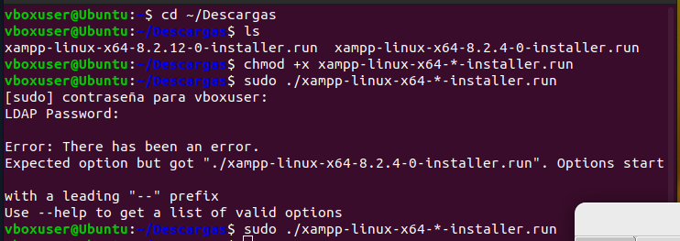
Una vez instalado, levantamos apache
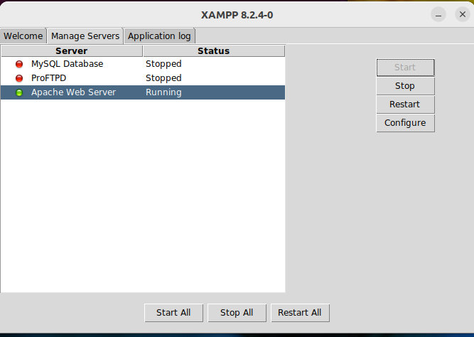
2º Habilitamos el módulo SSL en Apache
$ sudo a2enmod ssl
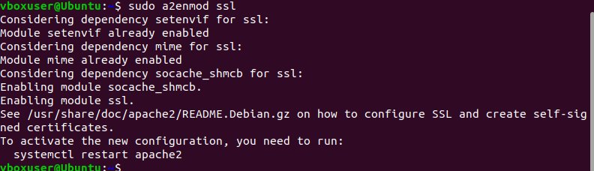
Después de habilitar el módulo, recargamos la configuración de Apache
$ sudo systemctl restart apache2
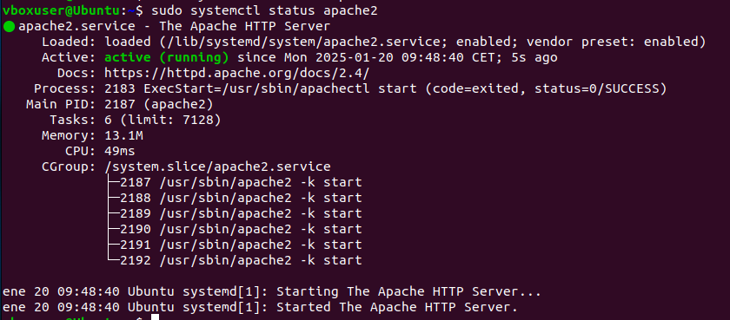
3º Creamos el directorio para almacenar certificados
$ sudo mkdir -p /etc/apache2/scrunkly

3. Generamos el certificado SSL
3.1 Crear una clave privada
$ sudo openssl genrsa -des3 -out key 2048
3.2 Generamos el CSR
CSR (Certificate Signing Request)
$ sudo openssl req -new -key key -out scrunkly.csr
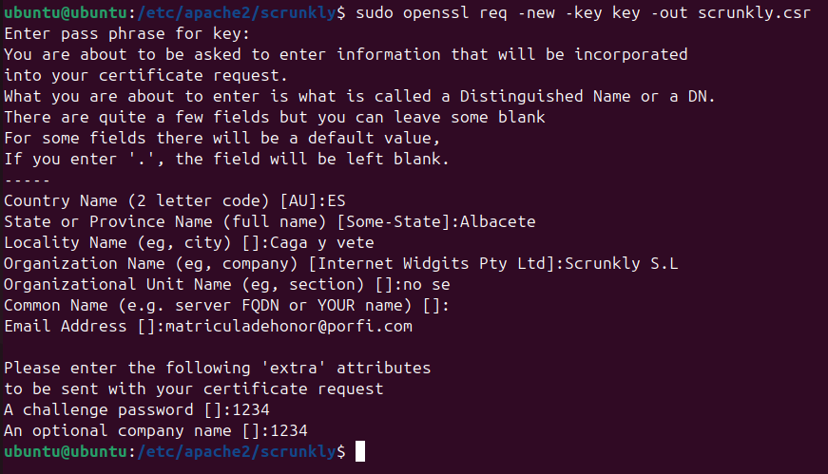
3.3 Generar el certificado autofirmado
Usando el comando sudo openssl x509 -req -sha256 -days 365 -in scrunkly.csr -signkeykey -out scrunkly.crt

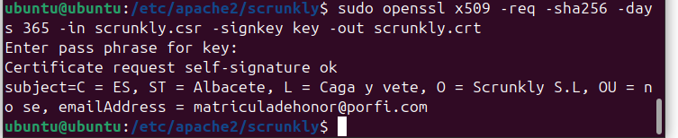

Agregamos nuevos parametros al archivo creado en la practica anterior
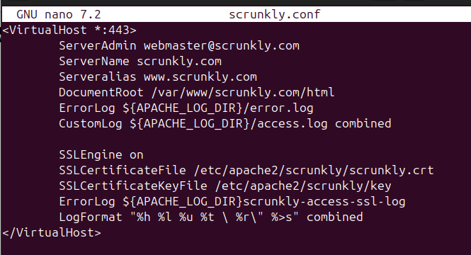

Reiniciamos apache2 y nos pedira la contraseña que usamos para crear el certificado
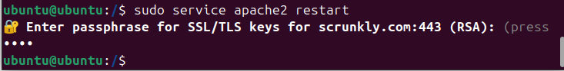
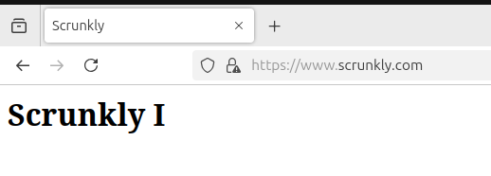
Podemos ver que aun que nos informe de que no es segura, ya que no esta firmado por una entidad valida, nos aparece cvomo https
Aqui podemos ver el certificado que hemos creado
